Nextcloud als Benutzer
Multiplikatoren paedML Linux und Windows
Endredaktion: Tobias Fahrner, Stefan Kink
Mai 2021
CC BY-SA 4.0

Vorbemerkungen
Ziel dieser Anleitung ist es, Ihnen Einblicke in das Arbeiten als Benutzer (Lehrer) zu geben. Hierzu arbeiten Sie in einer bereits konfigurierten Nextcloud.
Folgende Inhalte werde behandelt:
- Überblick über Nextcloud
- Arbeiten mit Dateien
- Benutzerprofil bearbeiten

Anmelden an der Nextcloud und erster Überblick
In der Nextcloud können alle Arbeiten im Browser durchgeführt werden.
Öffnen Sie hierzu folgende URL: https://xxxxxx.zsl-server.de
Anmelden als Benutzer ncxx (xx = Platznummer) mit dem Passwort zslnetze.
Verschaffen Sie sich nun einen ersten Überblick über die eingerichtete Nextcloud.
In der Menüleiste der ZSL-Nextcloud finden Sie folgende Schaltflächen:
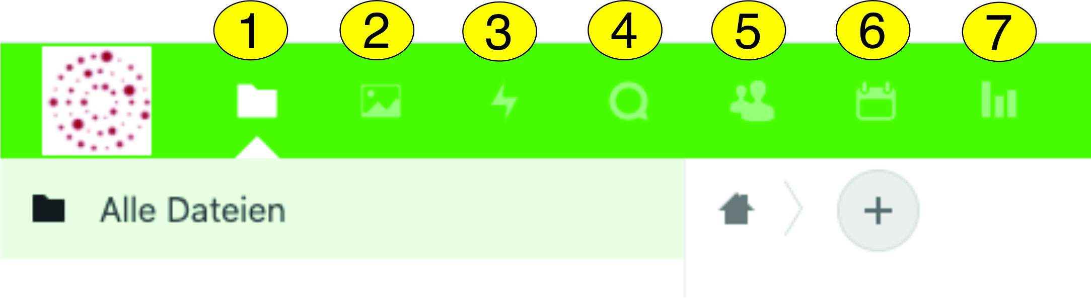
- Dateien
Übersicht Ihrer Dateien und Ordner
- Fotos
Alle Fotos und Videos auf Ihrer Nextcloud
- Aktivität
Auflistung Ihrer Aktivitäten in zeitlicher, thematischer, ... Reihenfolge
- Talk
Messenger der Nextcloud
- Kontakte
Ihre verwalteten Personen und Gruppen
- Kalender
Private oder mit ihnen geteilte Kalender
- Umfragen
Tool zur einfachen Erstellung von Umfragen

Datei- und Ordnerstrukturen
In der Nextcloud werden Dateien in Ordnern strukturiert abgelegt. Ordner erkennen Sie am Ordnersymbol. Dateien haben, je nach Dateityp, unterschiedliche Symbole.
Mit Dateien und Ordnern können Sie folgende Operationen durchführen:
- Anlegen direkt in der Nextcloud
- Hochladen vorhandener Dateien vom lokalen Rechner in die Nextcloud
- Herunterladen von Dateien bzw. Ordnern auf den lokalen Rechner

Arbeiten mit einem Online-Office Paket
(OnlyOffice/Collabora)
OnlyOffice/Collabora ist ein in die Nextcloud integriertes Office-Paket. Damit können Dokumente aller Art direkt in der Nextcloud auch von mehreren Personen gleichzeitig bearbeitet werden.

Anlegen von Dokumenten und Präsentationen
Nach einem Klick auf das Plus-Symbol im Datei-Menü öffnet sich folgende Auswahl:
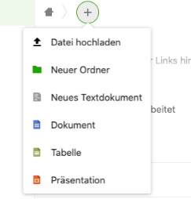
Wählen Sie Dokument, Tabelle oder Präsentation um ein gewünschtes Dokument zu erstellen. Nach der Auswahl kann direkt der Dateiname eingegeben werden.
Nach Return öffnet sich das Dokument in einem neuen Browsertab in OnlyOffice.
Dort kann wie gewohnt mit Textdokument, Tabelle oder Präsentation gearbeitet werden. Die Arbeit an Ihrem Dokument wird automatisch durch OnlyOffice im Hintergrund gesichert. Wenn Sie fertig sind, schließen Sie einfach den Browsertab in dem sich OnlyOffice befindet.

Chatfunktionen mit Talk
Die Nextcloud besitzt mit Talk einen eingebauten Messenger. Sie können mit vorhanden Benutzern oder Gruppen eine Unterhaltung starten.
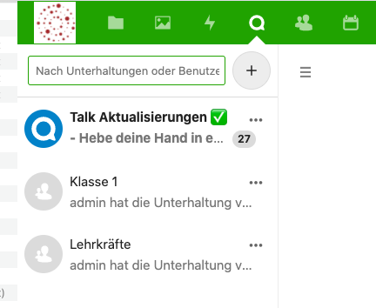
Wenn Sie bestimmte Benutzer suchen, finden Sie diese am einfachsten durch Eingabe der Anfangsbuchstaben in das Suchfeld.
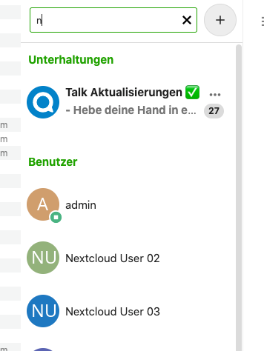
Wählen Sie den gewünschten Benutzer aus und schreiben Sie Ihre Nachricht in das Textfeld.
Enter bzw. ein Klick auf den Pfeil verschickt die Nachricht.
Ein Zeilenumbruch kann mit Shift + Enter erzeugt werden.
In Talk können auch Video-Telefonate geführt werden.
Ein Klick auf Anruf starten verbindet Sie zum ausgewählten Teilnehmer.
Die Messenger-Funktionen von Talk können Sie auch mit einem Smartphone nutzen. Die App „Nextcloud-Talk“ steht für Android und iOS in den entsprechenden Stores bereit.

Weitere Apps

Kalender
Nextcloud stellt ihnen persönliche Kalender zur Verfügung. Sie können mehrere Kalender erzeugen und diesen Namen zuweisen.
Diese Kalender können Sie für andere Benutzer freigeben, ebenso können Sie ihnen freigegebene Kalender einblenden.
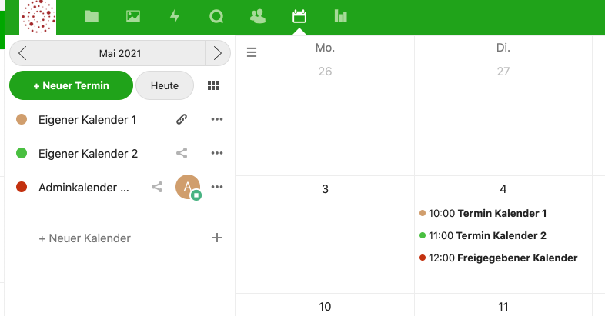

Umfragen
Sie können in der Nextcloud Datumsumfragen oder Textumfragen erstellen. Diese können für mehrere Einzelpersonen oder ganze Gruppen angelegt werden.
Beispiel für eine Datumsumfrage:
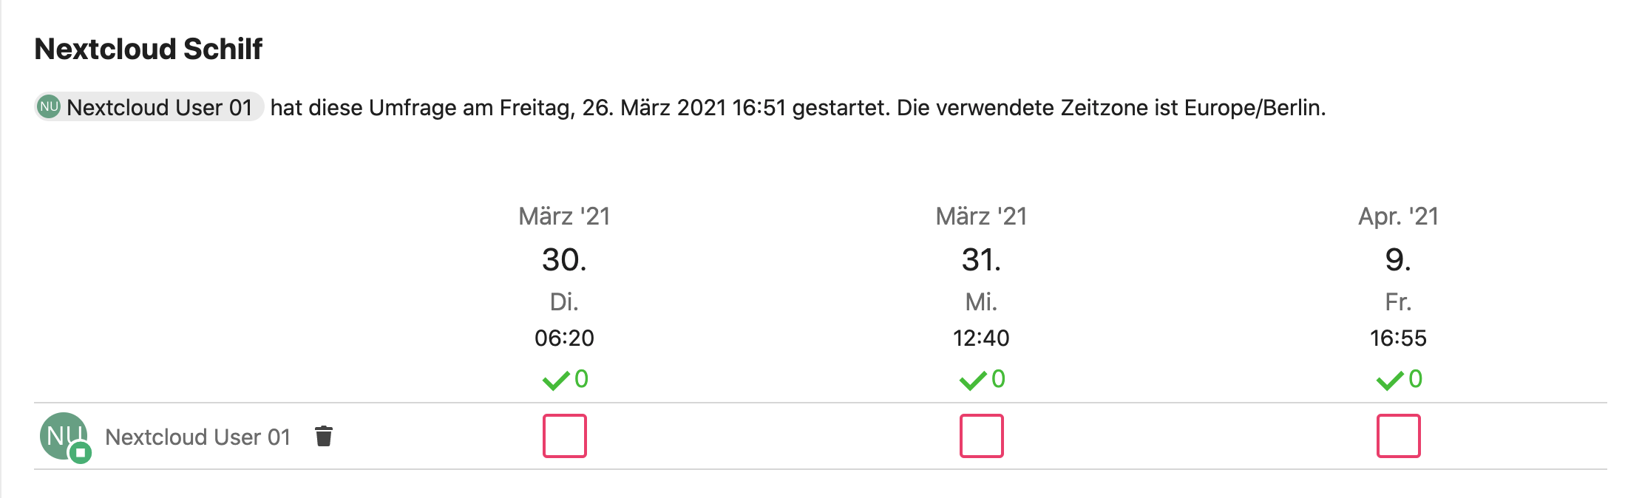

Arbeiten mit der Nextcloud

Dateioperationen in der Nextcloud

Erstellen von Dateien und Ordnern
Sie können die Datei- und Ordnerstruktur nach Ihren Wünschen und Erfordernissen gestalten. Dazu wählen Sie das Symbol Dateien.
Nach einem Klick auf das Plus-Symbol öffnet sich folgendes Menü:
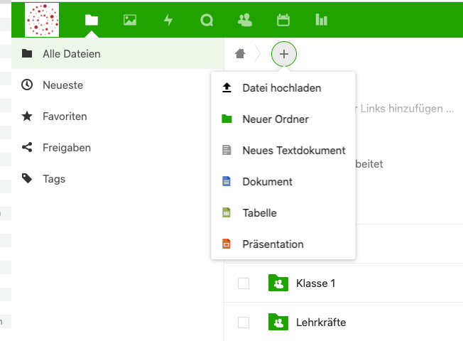
Ein Klick auf Neuer Ordner öffnet ein Dialogfeld in dem Sie den Ordnernamen eingeben. Enter bzw. ein Klick auf den Pfeil erstellt den Ordner.
Übung:
- Erstellen Sie einen Ordner „Meine Übungen“.

Hochladen von Dateien
Vorhandene Dateien auf Ihrem lokalen Rechner können in die Nextcloud hochgeladen werden. Ein Klick auf Datei hochladen öffnet ein Auswahlfeld mit der Ordnerstruktur Ihres lokalen Rechners. Wählen Sie die gewünschte Datei durch einfachen Mausklick aus. Ein Klick auf Öffnen startet das Hochladen.
Übung:
- Wechseln Sie in den Ordner „Meine Übungen“.
- Laden Sie drei (kleinere) Beispieldateien von Ihrem Rechner in die Nextcloud.

Herunterladen von Dateien bzw. Ordnern
Dateien und Ordner aus der Nextcloud können Sie auf Ihren lokalen Rechner herunterladen. Dies kann eine einzelne Datei, mehrere Dateien oder ein ganzer Ordner sein. Mehrere Dateien oder ganze Ordner werden vor dem Herunterladen automatisch in ein zip-Archiv gepackt.
Zum Auswählen einer Datei oder eines Ordners klickt man auf das Auswahlfeld, das sich links neben dem Icon befindet. Die Auswahl wird dabei durch einen Haken markiert.
Durch Auswahl des Kästchens am Kopf der Spalte werden alle vorhandenen Dateien der Spalte ausgewählt.
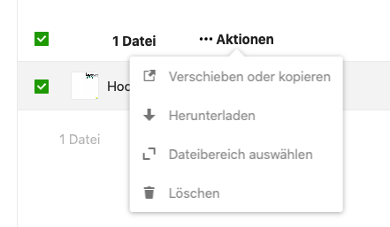
Markieren Sie die gewünschte(n) Datei(en) bzw. Ordner und wählen Sie bei „… Aktionen“ dann Herunterladen aus.
Übung:
- Laden Sie aus dem Ordner „Meine Übungen“ eine einzelne Datei herunter.
- Wählen Sie zwei Dateien aus und laden Sie diese herunter.
- Markieren Sie den gesamten Ordner „Meine Übungen“ und laden Sie ihn herunter.
Hinweis:
Sie müssen dazu eine Ordnerebene höher wechseln. Am schnellsten geht dies durch einen Klick auf den übergeordneten Ordner oder das Home-Symbol in der Navigationsleiste.
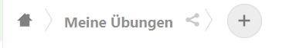

Durchführen von Dateioperationen
Manche Dateioperationen können nur mit einzelnen Dateien ausgeführt werden:
- Zu den Favoriten hinzufügen
- Details anschauen
- Umbenennen
- In OnlyOffice öffnen
Diese Dateioperationen finden Sie unter den drei Punkten jeweils rechts neben dem Dateinamen.
Manche Dateioperationen können auf mehrere zuvor markierte Dateien angewandt werden:
- Verschieben oder kopieren
- Löschen
Diese Dateioperationen finden Sie unter den drei Punkten oberhalb der markierten Dateien bzw. Ordner.
Das Verschieben von Dateien bzw. Ordnern kann auch per Drag’n’Drop erfolgen.
Zum Verschieben von Dateien müssen Sie einen Zielordner auswählen, eine Kopie kann auch im gleichen Ordner erstellt werden.
Übung:
- Kopieren Sie eine Ihrer Dateien im Ordner „Meine Übungen“.
- Benennen Sie die gerade kopierte Datei um.
- Erstellen Sie im Ordner „Meine Übungen“ einen neuen Ordner „Ablage“.
- Verschieben Sie die umbenannte Datei in den Ordner „Ablage“.

Löschen von Dateien
Dateien werden in der Nextcloud nicht sofort gelöscht, sondern werden in den Papierkorb (Gelöschte Dateien) verschoben.
Der Papierkorb befindet sich unten in der linken Spalte. Hier können Sie die Dateien wiederherstellen oder endgültig löschen.
Übung:
- Löschen Sie den Ordner „Ablage“.
- Löschen Sie eine Ihrer Dateien im Ordner „Meine Übungen“.
- Stellen Sie diese Datei wieder her.
- Löschen Sie den Ordner „Ablage“ endgültig.

Dateien suchen
Die Suchfunktion ist sehr hilfreich, um Dateien in einer Ordnerstruktur finden zu können. In der Standardversion der Nextcloud werden bei einer Suche Begriffe gefunden, die in einem Ordner- oder Dateinamen enthalten sind.
Übung:
- Suchen Sie nach folgenden Begriffen: „Satzung“, „Presse“.

Dateien teilen
Dateien und Ordner in der Nextcloud können mit anderen Nextcloud Benutzern bzw. Gruppen oder externen Personen geteilt werden.

Teilen mit Nextcloud Benutzern bzw. Gruppen
Rechts neben dem Namen einer Datei oder eines Ordners befindet sich das „Teilen Symbol“ 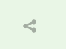
Nach einem Klick auf das „Teilen-Symbol“ können Sie wählen, mit wem Sie diese Datei teilen wollen.
Beginnen Sie im Eingabefeld zu schreiben, es werden ihnen dann die passenden Benutzer oder Gruppen zur Auswahl angeboten. Nach Auswahl erscheinen diese in der Liste darunter.
Im Beispiel wurde Klasse1 eingegeben. Mit einem Klick auf die Gruppe klasse1 ist der Ordner Documents und alles, was sich in Documents befindet mit den Benutzern der Gruppe klasse1 geteilt.
Natürlich können Sie auch den Namen eines Benutzers angeben.
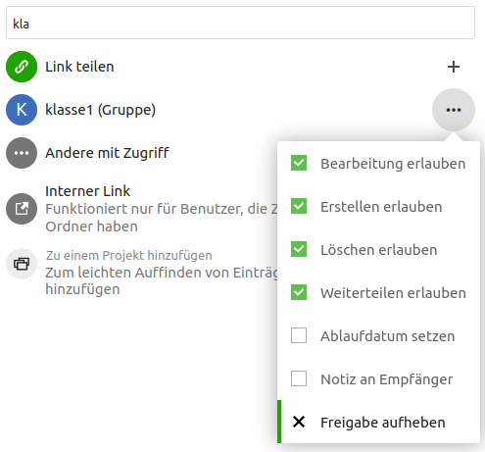
Neben der Gruppe / dem Benutzer, mit dem Sie geteilt haben, befindet sich wieder ein … - Menü. Mit einem Klick darauf können Sie die Berechtigungen genauer festlegen. Möglich sind Bearbeitung, Erstellen, Löschen, Weiterteilen erlauben, Ablaufdatum setzen und Notiz an Empfänger.
Hier können Sie die Freigabe auch wieder aufheben.
Wenn die Freigabe erstellt ist, erhalten die betroffenen Teilnehmer eine Benachrichtigungs- E-Mail an die im Profil hinterlegte Adresse.
Objekte die mit Ihnen geteilt wurden, finden Sie in der linken Auswahlleiste unter dem Punkt Freigaben | Mit dir geteilt .
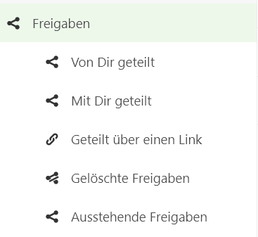
Übung:
- Teilen Sie den Ordner „Meine Übungen“ mit einem anderen Fortbildungsteilnehmer.
- Teilen Sie eine Datei aus dem Ordner „Meine Übungen“ mit einem anderen Fortbildungsteilnehmer.
Verbieten Sie für diesen Teilnehmer das Ändern und Weiterleiten dieser Datei.
- Heben Sie die Freigabe für die Datei wieder auf.
- Heben Sie die Freigabe für den Ordner wieder auf.

Dateien teilen mit externen Personen
Dateien und Ordner können auch mit Personen geteilt werden, die keinen Benutzeraccount in dieser Nextcloud haben.
Nach einem Klick auf das „Teilen-Symbol“ wählen Sie den Punkt Link teilen. Nextcloud erstellt jetzt einen von außen erreichbaren Link und kopiert diesen in die Zwischenablage. Diesen Link können Sie per Mail an die gewünschten Personen versenden.
Standardmäßig können über Links geteilte Inhalte nur gelesen werden. Sie haben aber die Möglichkeit über das ...-Menü weitreichende Einstellungen zu treffen.
Es empfiehlt sich, in der obersten Zeile für diese Freigaben ein beschreibendes Freigabe-Label zu vergeben.
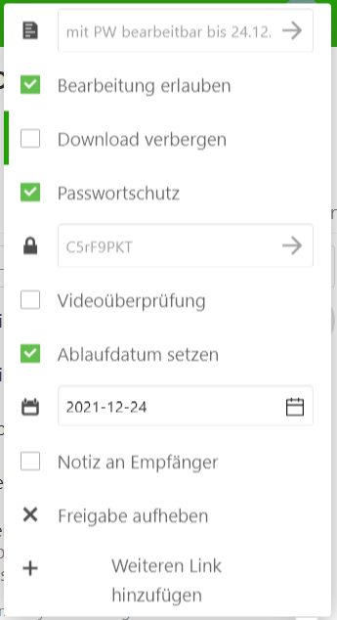
Weitere externe Freigaben für diese Datei mit anderen Einstellungen können über den Menüpunkt Weiteren Link hinzufügen erstellt werden.
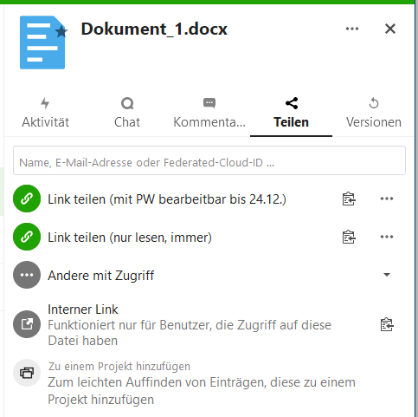
Übung:
- Erstellen Sie für eine Datei im Ordner Meine Übungen einen externen
Freigabe-Link. Vergeben Sie das Freigabe-Label „nur lesen, immer“
- Erstellen Sie für dieselbe Datei einen weiteren, passwortgeschützten Freigabelink mit dem Freigabe-Label „mit PW bearbeitbar bis 24.12“ und nehmen Sie die entsprechenden Freigabeeinstellungen vor.

Eigenes Benutzerprofil bearbeiten
Die Nextcloud bietet die Möglichkeit, persönliche Informationen in Ihrem Benutzerprofil zu erfassen.
Sie erreichen diese Einstellungsseite nach einem Klick auf das Symbol mit Ihrem Benutzernamen rechts oben über Einstellungen.
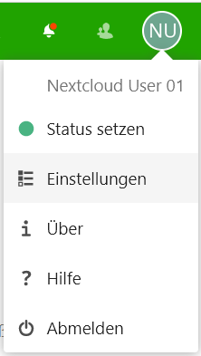
Wichtige Einstellungen sind vollständiger Name und die Mail-Adresse. Optional haben Sie weitere Möglichkeiten.
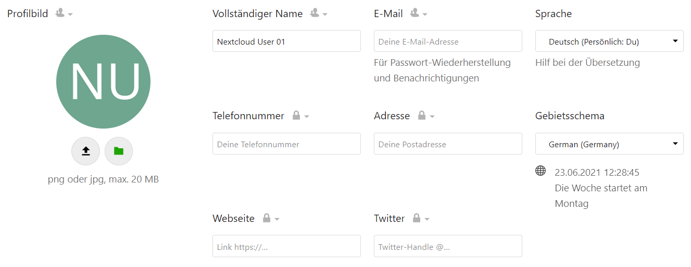
Hinweis:
Bitte achten Sie aus Datenschutzgründen darauf, diese Daten nur Lokal oder Federated freizugeben (Voreinstellungen belassen).
Diese Einstellungsmöglichkeiten finden Sie neben dem entsprechenden Feld.
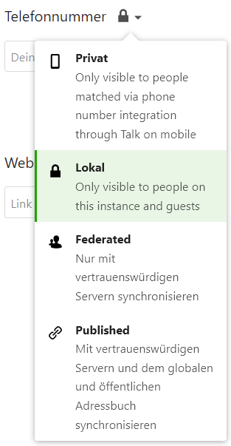
Unter dem Menüpunkt Sicherheit können Sie das Passwort ändern:
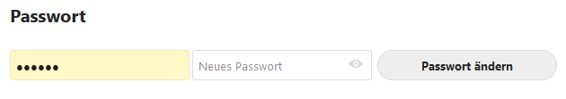

Übung:
- Ändern Sie das Passwort und testen Sie die Änderung durch Neuanmeldung.
- Optional: Wenn Sie eine gültige E-Mailadresse eingegeben haben, könne Sie die Funktion Passwort vergessen ausprobieren.

